Отчёт по лабораторной работе №4

Язык разметки Markdown

Боровиков Даниил Александрович

Содержание

# 1 Цель работы

Целью работы является освоение процедуры оформления отчетов с помощью легковесного языка разметки Markdown

# 2 Выполнение лабораторной работы

Перейдем в каталог курса сформированный при выполнении лабораторной работы No3 при помощи команды: cd ~/work/study/2022-2023/“Архитектура компьютера”/arch-pc/ (рис. 1)

Рис. 1: Переход в каталог курса сформированный при выполнении лабораторной работы No3

Рис. 1: Переход в каталог курса сформированный при выполнении лабораторной работы No3

Обновим локальный репозиторий, скачав изменения из удаленного репозитория с помощью команды git pull (рис. 2)

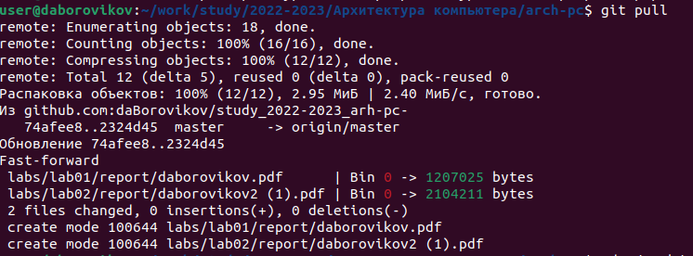

Рис. 2: Обновление локального репозиторий

Перейдем в каталог с шаблоном отчета по лабораторной работе No 4 командой: cd ~/work/study/2022-2023/“Архитектура компьютера”/arch-pc/labs/lab04/report(рис. 3)

Рис. 3: Переход в каталог с шаблоном отчета по лабораторной работе No 4

Рис. 3: Переход в каталог с шаблоном отчета по лабораторной работе No 4

Проведем компиляцию шаблона с использованием Makefile. Для этого введем команду make При успешной компиляции должны сгенерироваться файлы report.pdf и report.docx. Проверим корректность полученных файлов(рис. 4)

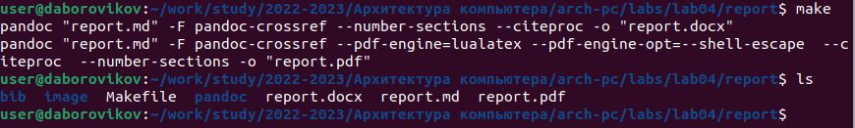

Рис. 4: Компиляция шаблона

Удалим полученный файлы с использованием Makefile. Для этого введем команду make clean Проверим, что после этой команды файлы report.pdf и report.docx были удалены.(рис. **¿fig:005?**)

[Удаление полученного файла с использованием Makefile](image/5.png{ #fig:005 width=70% }

Откроем файл report.md c помощью любого текстового редактора, на- пример gedit командой: gedit report.md(рис. 5)

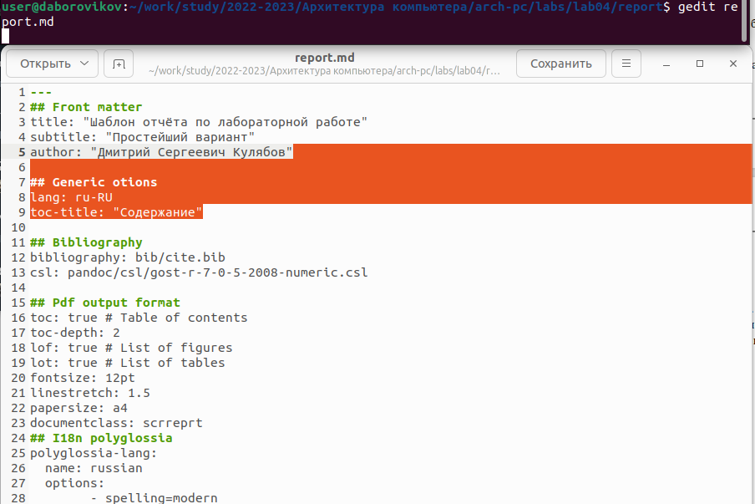

Рис. 5: Открытие файла report.md

Ссылка на репозиторий Github, содержащий отчёт о выполнении ра- боты No3: https://github.com/daBorovikov/study_2022-2023_arh-pc-/tree/master/labs/lab03/report

# 3 Выводы

Мы освоили процедуры оформления отчетов с помощью легковесного языка разметки Markdown.